|  |  |  |  |
| --- | --- | --- | --- |
|  | Politechnika Bydgoska im. J. J. Śniadeckich  Wydział Telekomunikacji,  Informatyki i Elektrotechniki  **Zakład Systemów Teleinformatycznych** | |  |
| **Przedmiot** | Przetwarzanie obrazów | | |
| **Prowadzący** | mgr inż. Grzegorz Czeczot | | |
| **Temat** | Operacje geometryczne | | |
| **Student** | Paweł Jońca | | |
| **Nr lab.** | 2 | **Data wykonania** | 15.10.2024r |
| **Ocena** |  | **Data oddania spr.** |  |

Zad1.

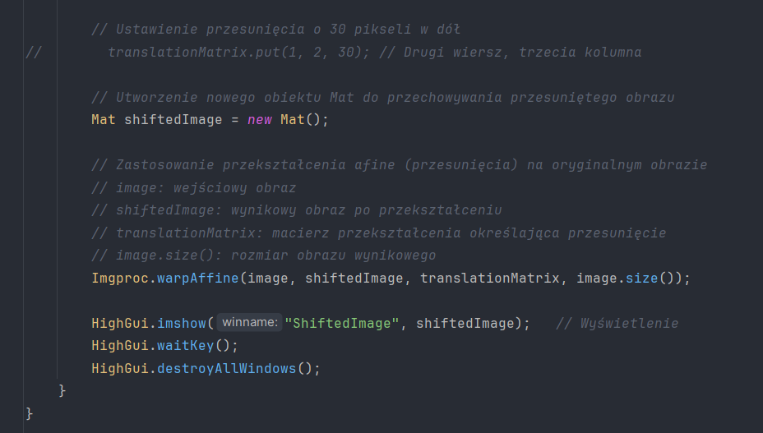

Tło pikseli jest czarne w miejscu gdzie nie ma obrazu.

Zad2.

- w pionie

- w poziomie

Flip:

1 – odbicie poziome

0 – odbicie pionowe

-1 – poziome i pionowe

Zad 3

Zad. 4

Zadanie 5

Metoda pyrUp może zapewnić lepsze efekty przy wielokrotnym powiększaniu, ponieważ bazuje na wyższych poziomach obrazów gaussowskich

Zad 6.

